УДК 537.324

ПРИМЕНЯЕМЫЕ МАТЕРИАЛЫ

ДЛЯ ИЗГОТОВЛЕНИЯ ТЕРМОПАР

Доцент Мартемьянов Д. Б., студентка Крутько С. К.,

Омский Государственный Технический университет, г. Омск

Аннотация: в 1821 году Т.И.Зеебеком был открыт термоэлектрический эффект и с этого же года были введены в эксплуатацию простейшие термопары. Термопары совершенствуются и продолжают использоваться и по сей день. Термопара представляет собой устройство для измерения температуры, которое состоит из двух разнородных проводников, контактирующих друг с другом в нескольких или одной точке, которые иногда соединяют компенсационные провода. В тот момент, когда на одном из таких участков изменяется температура, создается определенное напряжение. Термопары часто используются для контроля температур разнообразных сред, а также для конвертации температуры в энергию, в частности, в электрический ток. Для того чтобы их показания были более точными, а сами устройства более прочными, необходимо правильно подбирать материал для изготовления термопар.

Ключевые слова: термопара, материал для изготовления, термоэлектрический преобразователь, изготовление термопары, металлы и сплавы.

Термопара является самым распространенным и самым старым термодатчиком. Ее действие основывается на эффекте Зеебека, который был открыт еще в 1822 году. Термопары используются в производстве до сих пор и на данный момент в некоторых случаях являются незаменимыми. Внешне термопара устроена очень просто: две тоненькие проволочки просто сварены между собой в виде аккуратного маленького шарика. В промышленных установках термопары имеют конструкцию более сложную: собственно измерительный участок термопары помещается в металлический корпус. Внутри корпуса термопара находится в изоляторах, как правило, керамических, рассчитанных на высокую температуру [1]. Особое внимание следует уделить материалам для изготовления термопар. Термопара содержит два электрода из разнородных материалов. Всего имеется около десятка термопар различных типов, по международному стандарту обозначаемых буквами латинского алфавита. Каждый тип имеет свои характеристики, что в основном обусловлено материалами электродов. Для изготовления термопар используют главным образом металлы и их сплавы [2]. Термопары из полупроводников характеризуются высокой чувствительностью, но обладают большим внутренним сопротивлением и малой механической прочностью и находят ограниченное применение [3]. В табл.1 приведены основные параметры, обозначения и градуировки промышленных термопар.

Таблица 1

Обозначения термопар
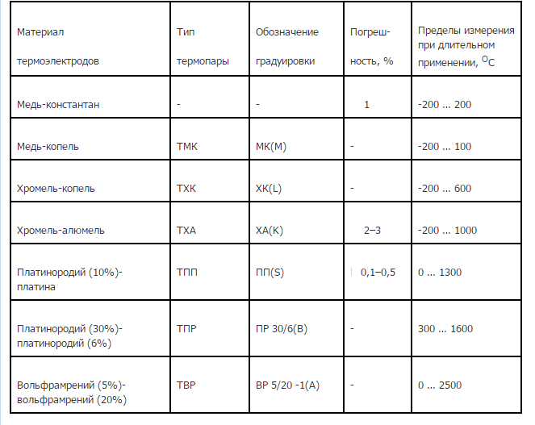
При выборе термопары для производства замеров температуры в некотором диапазоне следует выбирать ту термопару, коэффициент линейности которой изменяется менее других в рамках этого диапазона [4]. Особенности и области применения некоторых термопар приведены в табл. 2.

Таблица 2
Области применения термопар
Тип термопары | Особенности применения
ТХА | Обладают: - наиболее близкой к прямой характеристикой. Предназначены для работы в окислительных и инертных средах
ТХК | Обладают: - наибольшей чувствительностью;  - высокой термоэлектрической стабильностью при температурах до 600° С.  Предназначены для работы в окислительных и инертных средах.  Недостаток: высокая чувствительность к деформациям
ТПП | Обладают: - хорошей устойчивостью к газовой коррозии, особенно на воздухе при высоких температурах;  - высокой надежностью при работе в вакууме (но менее стабильны в нейтральных средах).  Предназначены для длительной эксплуатации в окислительных средах.  Недостаток: высокая чувствительность термоэлектродов к любым загрязнениям, появившимся при изготовлении, монтаже или эксплуатации термопар
ТВР | Обладают: - возможностью длительного применения при температурах до 2200° С в неокислительных средах;  - устойчивостью в аргоне, гелии, сухом водороде и азоте.  Термопары с термоэлектродами из сплава платины с 10 % родия относительно электрода из чистой платины могут использоваться как стандартные для установления номинальных статических характеристик термопар методом сравнения.  Недостаток - плохая воспроизводимость термо ЭДС, вынуждающая группировать термоэлектродные пары по группам с номинальными статическими характеристиками А-1, А-2, А-3
ТНН | Обладают: - высокой стабильностью термоЭДС (по сравнению с термопарами ТХА, ТПП, ТПР);  - высокой радиационной стойкостью;  - высокой стойкостью к окислению электродов.  Предназначены в качестве универсального средства измерения температур в диапазоне температур 0-1230° С
Для изготовления термопар можно использовать несколько комбинаций материалов. Термоэлектроды выбирают следующим образом. Сначала выбирают базовый материал, например платину, и затем стремятся сочетать термоэлектроды таким образом, чтобы один из них развивал с платиной положительную, а другой отрицательную термо ЭДС [5]. При этом следует учитывать и другие факторы, например влияние среды.
В качестве материалов для термопар используются металлы (платина, медь, родий, рений, иридий и др.) и сплавы (хромель, алюмель, копель, медноникеливые сплавы, платинородий, вольфрамрений и др.) Несоответствие составов сплавов может приводить к значительным изменениям величин термо ЭДС. В таких случаях для достижения высокой точности необходима предварительная градуировка [6].
На рис.1 приведены зависимости термо ЭДС от разности температур горячего и холодного спаев для различных термопар.
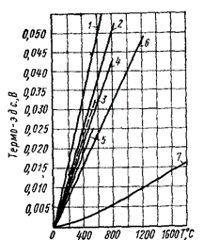
Рисунок 1. Зависимость термо ЭДС от разности температур горячего и холодного спаев для термопар: 1- хромель - копель, 2 - железо - копель, 3 - медь - копель, 4 - железо - константан, 5 - медь - константан, 6 - хромель - алюмель, 7 - платинородий – платина
Одной из главных причин того, что для термопар используются вполне определенные сплавы, является многообразие и сложность предъявляемых к ним требований.
Наиболее важными являются следующие:
1.Tермо ЭДС термоэлектродных сплавов, образующих термопару должна быть достаточно большой для того, чтобы ее можно было измерить с необходимой точностью. Она должна быть непрерывной и однозначной функцией температуры, без экстремумов в интервале температур, для которого предназначена термопара. Желательно чтобы эта функция была максимально близка к линейной.
2. Температура плавления термоэлектродных сплавов должна быть выше максимальной температуры, при которой термопара должна работать. Необходимо, чтобы температура плавления сплава превышала максимальную температуру эксплуатации не менее чем на 50-150 ° С.
3. Термоэлектродные сплавы должны быть коррозионно-устойчивыми в тех средах и при тех температурах, при которых должна работать термопара [7].

Вывод: из всего многообразия металлов и различных сплавов для изготовления термопар подходят лишь единицы. Следует уделять большое внимание материалам, а так же их характеристикам для изготовления более точных и прочных термопар. Так как термопары используются в промышленном производстве, вопрос о материалах для их изготовления до сих пор актуален.

Библиографический список
- Ахмеджанов Р. А. Физические основы получения информации: учебное пособие для ВУЗов / Р. А. Ахмеджанов, А. И. Чередов. – Омск : издательство ОмГТУ, 2008 – с. 12.
- Рогельберг И. Л. Сплавы для термопар: справочник / И. Л. Рогельберг, В. М. Бейлин. - М. : Металлургия, 1983 – с. 328.
- ГОСТ 6616-94. Преобразователи термоэлектрические. Общие технические условия. - М. : издательство стандартов, 1994 – с. 8.
- ГОСТ Р8.585-2001. ГСИ. Термопары. Номинальные статические характеристики. - М. : Издательство стандартов, 2001 – с.10.
- Геращенко О. А. Тепловые и температурные измерении: справочное руководство / О. А. Геращенко, В. Г. Федоров. – Киев : Издательство «Наукова думка», 1965 – с. 86.
- Зимин Г. Ф. Поверка и калибровка термоэлектрических преобразователей / Г. Ф. Зимин. – М. : АСМС, 2002 – с. 36.
- Электронный журнал «Радиоежегодник». Выпуск 25. Измерения. – Издательство «Радиоежегодник», 2013 – с. 28.

Сведения об авторах:
Мартемьянов Д.Б. – доцент кафедры МиПС ОмГТУ, научные интересы: измерения позиционных отклонений (зависимых допусков) комплексным методом; поверка и калибровка.
Крутько С.К. – студент гр. ПР-312, helen-1994@mail.ru

